***Mötesanteckningar från bastukvällen 2017-09-25***

Bastuvännerna samlas som vanligt för bastubad kl. 17. Sugna bastubadare denna gång efter en kall och blåsig sommar. Efter bastun träffas bastubadare och övriga, som brukligt, vid poolside och laddar inför golfen, totalt 14 st. Vi saknade några medlemmar som bl.a. finns på sina sommarboenden eller på utlandsresa.

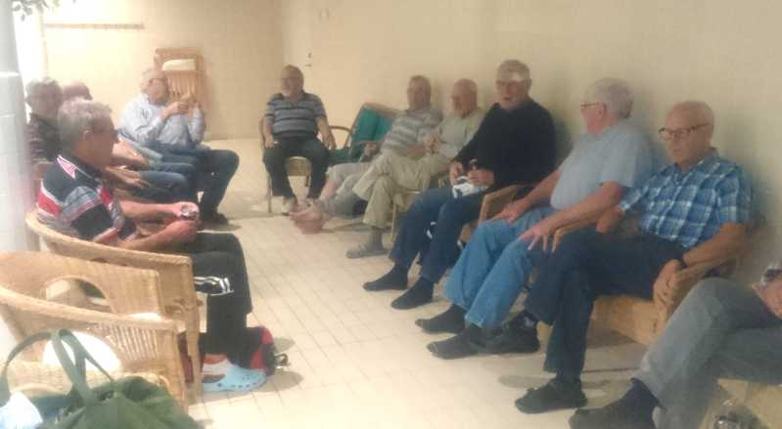

*Laddning vid poolside*

Nystart för golfputtningen, 13 st. deltar. Bästa resultat för kvällen blev 4 poäng av Rainer, Krister och Kurre. 3 poäng av K-E Holm.

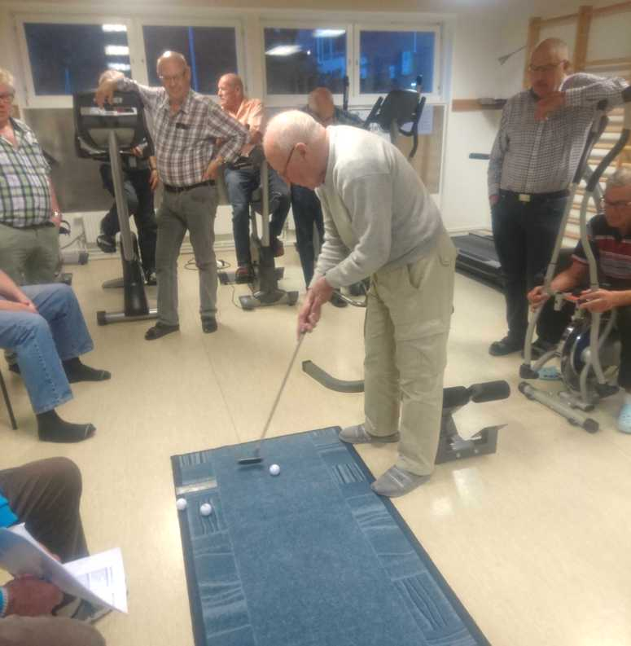

*Än sitter takterna i*

Lagpoäng golf totalt: HP 10 p, Skall 9 p, Bagarn 8 p och HIO 7 p.

Nyordning i höstens golftävling är att ej deltagande spelare får en poäng vardera, som ett lagtillskott. Frånräknas som individuell poäng.

Efter golfen är bordet framställt i poolen. Rainer och Kurre bjöd på whisky och hade ordnat korvstånd med finsk anknytning. Knackvurst och Sinappi.

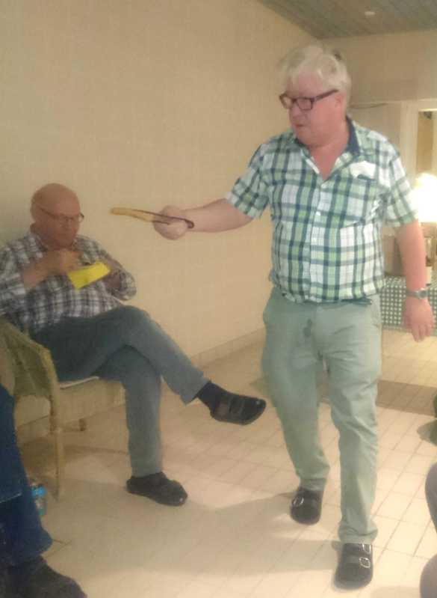

*Kurre bjuder ut sista korven*

Till minne av vår bortgångne medlem Stig Larsson hölls en tyst minut av Bastuvännerna.

KEA ändrar sitt reseförslag till Åland och Stallhagen. Jobbar istället på att vi kan besöka Nynäs Ångbryggeri i Nynäshamn. KEA återkommer med mer info på nästa möte.

Gamla rutiner för bastukvällarna gäller. Bastubad med mingel vid poolside kl. 17, därefter golf kl. 18. Efter golfen c:a kl. 19 inbjuder kvällens värdar till bjudning. Vi önskar att traditionen med frivilliga värdar kan fortgå.

Nästa bastukväll blir den 9 oktober. Värdar är våra nya medlemmar Uffe och Janne.

Höstavslutningen blir den 18 december.

Lasse Lind samlade in nya hundralappar. Vi spelar i fortsättningen på Topp 7, V75 och Boost.

Vid pennan sekr.

Krister